Colegio San Manuel

Asignatura: Religión
Profesor: Caren Díaz S
Curso: 1° año básico
Fecha de Entrega: 29 demayo 2020

GUIA N° 4 DE APOYO AL HOGAR
Religión 1° Básico.
*Actividad para dos semanas, enviar fotografía del trabajo al siguiente correo: caren_of@hotmail.com

Unidad: “EL AMOR EN LA FAMILIA”
Objetivo:Reconocer a la familia con el ejemplo de Abraham, como centro de amor entregado por Dios.

Inicio: Ven el video: “Biblia para Niños - Dios llama a Abraham - Génesis 12”.
En el link:“https://www.youtube.com/watch?v=D2KF1mq6U6Y”

Tareas (Pegar las actividades en el cuaderno de Religión):
1.- Colorea la familia de Abraham.
2.- Leer, dibujar y colorear la actividad N°2.
3.- Presenta tú familia a través de fotos o dibujos, en el Árbol Genealógico.

1

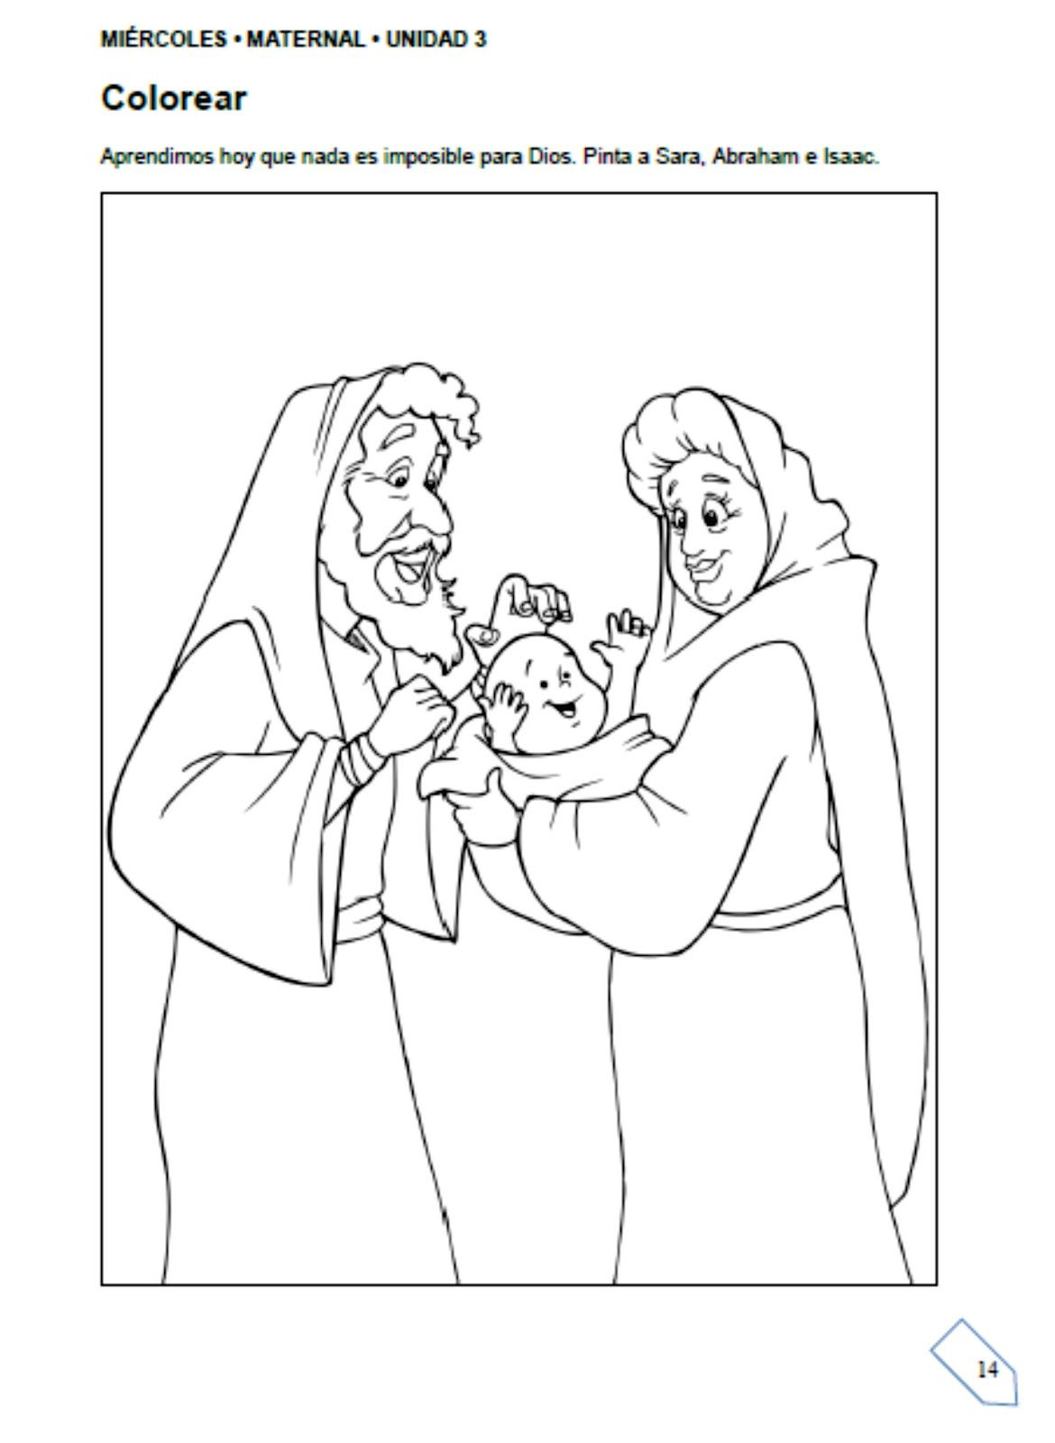

2
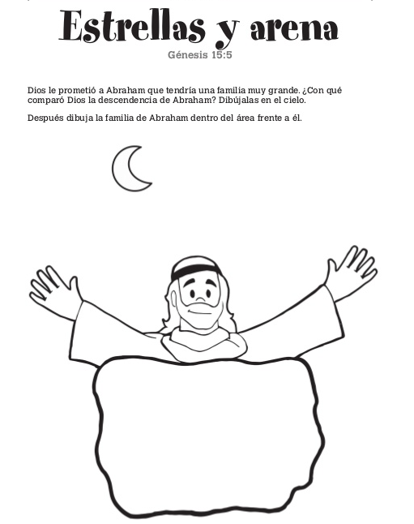
2

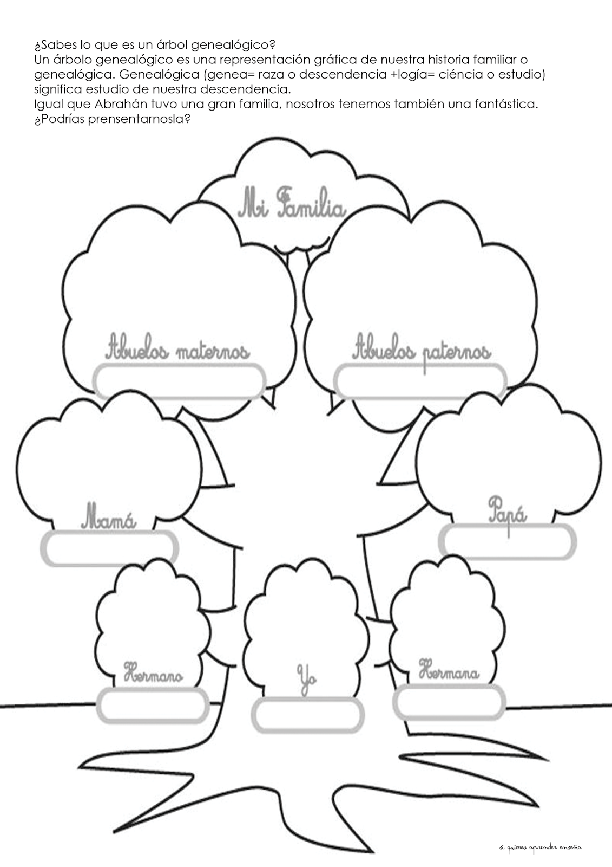
3

